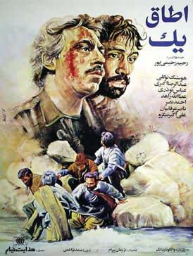

**اتاق یک،** فیلم سینمایی دفاع مقدس. فیلم اتاق یک به کارگردانی و نویسندگی رحیم رحیمی‌پور، محصول 1365 است (خبرگزاری تابناک). خلاصه داستان فیلم سینمایی اتاق یک، به این شرح است که اواخر 1359 سرهنگ «ابراهیم علی اصغرلو» در یک عملیات نظامی توسط یکی از گروه‌ها اسیر و زندانی ‌شد. سرهنگ چند بار اقدام به فرار کرد و سرانجام به همین علت، محکوم به اعدام ‌شد و به اتاق یک که مخصوص اعدامی‌هاست، انتقال یافت. سرهنگ در این اتاق با چهار زندانی دیگر گه همه از یک گروه فکری بودند، آشنا ‌شد. وی در آغاز با آن‌ها توافق نداشت؛ ولی به‌مرور طی بحث‌هایی که بین آن‌ها صورت گرفت، اختلافشان مرتفع شد و زندانی‌های اتاق یک، به‌صورت یک گروه هم‌فکر و متشکل درآمدند و سرهنگ فرصت یافت تا نقشه خود را براساس تجربیات نظامی‌اش و همکاری سایرین به مرحله عمل درآورد (پایگاه اطلاع‌رسانی منظوم). هوشنگ توکلی، عبدالرضا اکبری، عطاءالله زاهد، ذبیح‌الله ذبیح‌پور، رحیم مهدی‌خانی، افراشته سمندرپور و ناصر عرفانیان در این فیلم مقابل دوربین نريمان پيرام به ایفای نقش پرداختند و صمد تواضعي نیز این اثر را تدوین کرد (خبرگزاری تابناک). حدود شانزده بازیگر در فیلم اتاق یک، جلوی دوربین رفته‌اند که از نظر تعداد بازیگران می‌توان آن را یک اثر پربازیگر عنوان کرد. از این ‌لحاظ کارگردانی فیلم اتاق یک باتوجه به بازی‌گرفتن از این تعداد بازیگر و مدیریت آن‌ها، کار بسیار دشواری بوده است. از دیگر بازیگران فیلم اتاق یک می‌توان به حامد تحصنی، ایرج محمدبنی، یوسف نوروزی، علی‌رضا فتحی، علی‌اصغر امینی و علی مهدوی اشاره کرد (پایگاه اطلاع‌رسانی منظوم). **مآخذ:** اتاق یک، رحیم رحیمی‌پور؛ پایگاه اطلاع‌رسانی منظوم؛ خبرگزاری تابناک، کد خبر ۱۱۲۳۰۳۶، ۲۱ خرداد.